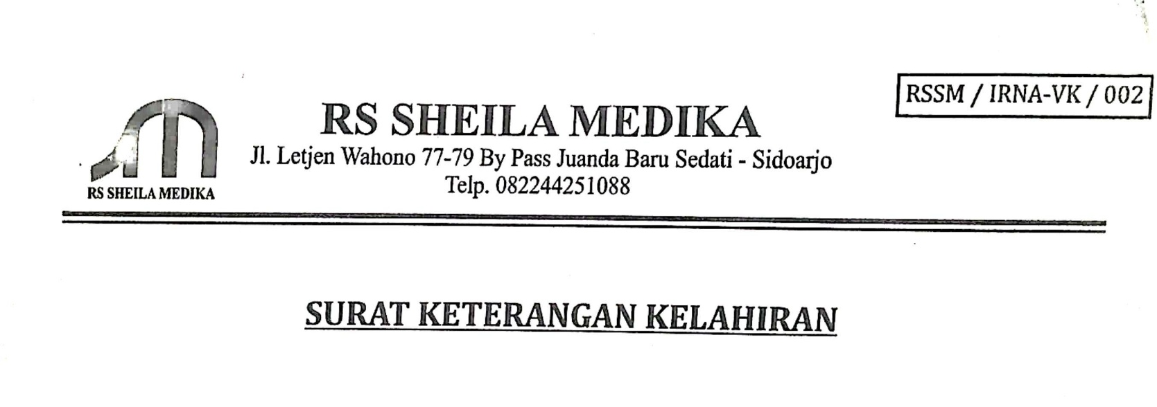Dengan ini menerangkan, bahwa pada :

Tanggal : 05/08/2024

Hari : Senin

Pukul : 05.10 WIB

Telah lahir seorang bayi di Rumah Sakit SHEILA MEDIKA

Jl. Letjen Wahono By Pass Juanda Baru - Sidoarjo,

dengan :

1. Jenis Kelamin : Laki laki / Perempuan

2. Jenis Kelahiran : Tunggal / Kembar 2 / Kembar 3 / lainnya

3. Berat Badan : 3.100 gram

4. Panjang Badan : 50 Cm

Anak KE (1) dari orang tua :

1. Nama Ibu : Wiwin Dinda Tantri Devina

2. Umur : 21 Tahun No KTP : 3515165809020006

3. Nama Ayah : Muhammad Ali Mufti

4. Umur : 21 Tahun No KTP : 3515160702030005

5. Alamat : Jl. Garuda no 172 b Rt 08 Rw 02 Ds. Semambung

6. Kecamatan : Gedangan

7. Kab. / Kota : Sidoarjo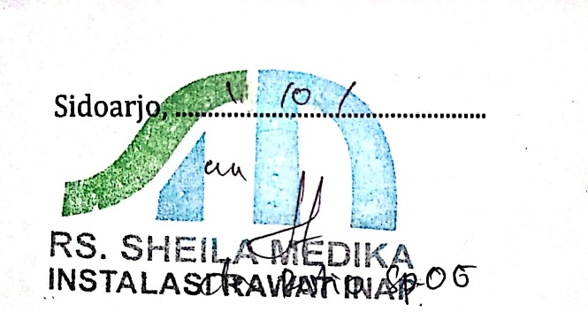

Demikian Surat Keterangan ini dikeluarkan untuk digunakan sebagai mana mestinya.

***Melayani dengan sepenuh hati***